

**丽水职业技术学院OA办公系统**

使用手册

**Submitted By Weaver Software**

目录

一、 系统使用小技巧 3

二、 系统登录与插件安装 4

1、 系统登录 4

2、 插件安装 4

三、 工作门户 5

1、 整体门户介绍 5

2、 快捷搜索 6

3、 个性化设置 6

A. 概述 6

B. 工作流程 9

C. 人力资源 11

D. 门户管理 12

E. 其它设置 13

四、 工作流程 15

1、 如何发起流程 15

2、 如何跟踪我办理或者发起的流程 16

3、 如何审批流程 17

4、 如何设置流程代理 18

五、 公文介绍 19

1、 收文功能介绍 19

2、 发文功能介绍 21

3、 公文查询 21

六、 知识文档 22

1、 如何创建文档（通知公告为例） 22

2、 如何查询文档 24

七、 日程管理介绍 25

1、 日程管理介绍 25

2、 日程共享等 27

八、 移动端介绍(钉钉集成) 29

1. 如果进入钉钉OA办公 29

2. 如何用钉钉发起流程 29

3. 如果用钉钉审批 30

4. 查看会议 30

# 系统使用小技巧

1. 系统上找不到相关功能，可以鼠标右键，进行查看是否有对应按钮（提交、确定、搜索等按钮功能）
2. 如果某些页面功能不清楚的话，大部分页面可以点击右键，点击帮助，查看帮助文档。

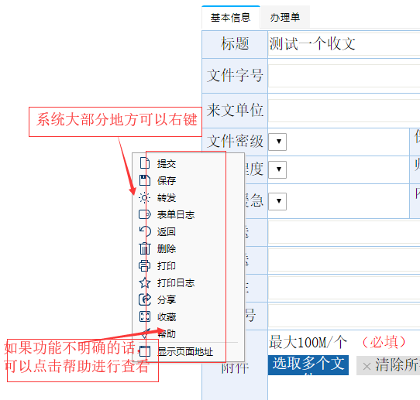

# 系统登录与插件安装

## 系统登录

**PC端登陆地址：**[**http://bgoa.lszjy.com:1080/**](http://bgoa.lszjy.com:1080/)

**手机端登录：钉钉进入**

**登录名和密码：会跳转到统一身份认证平台，输入统一身份账号密码进入即可；**

**浏览器要求：IE8及以上，Google，360等都支持，如果需要用公文（发文部分），必须使用IE**

## 插件安装

插件安装过程如下图（右上角小圆点，安装过程请关闭浏览器和本地office，否则可能会显示被占用）：

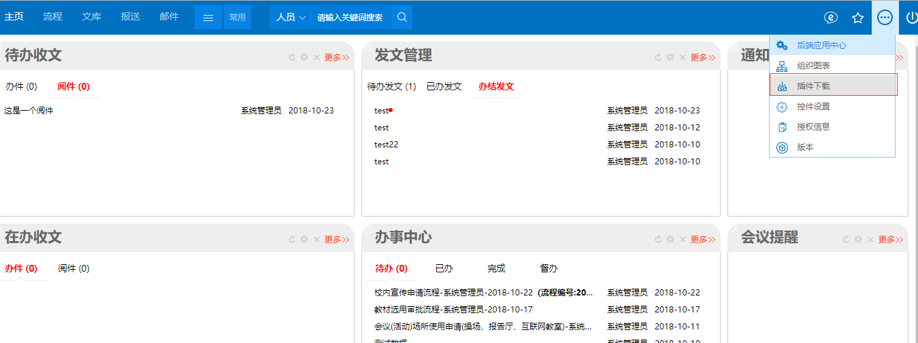

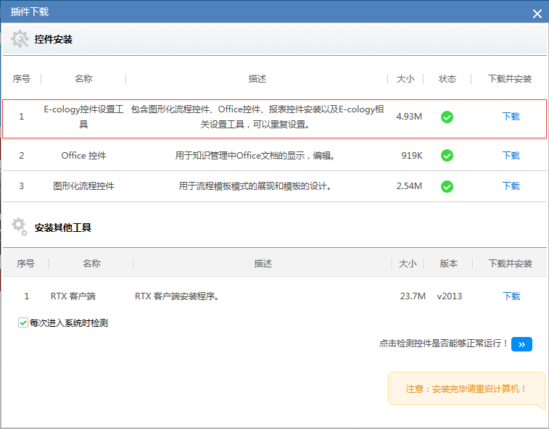

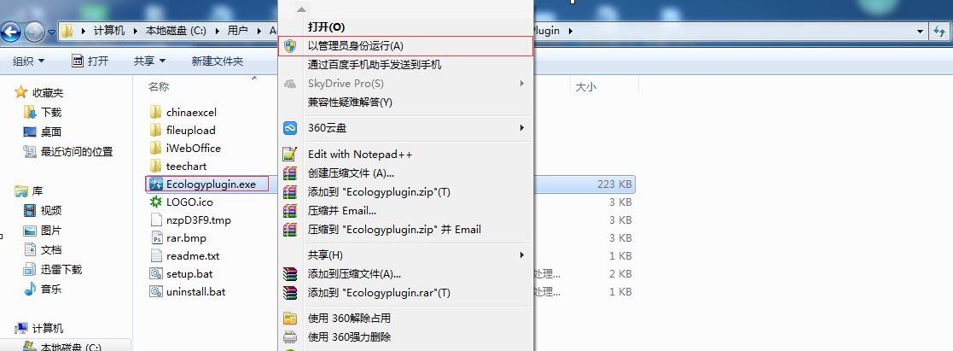

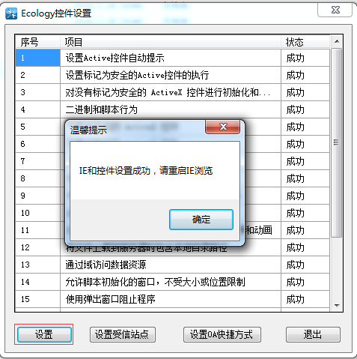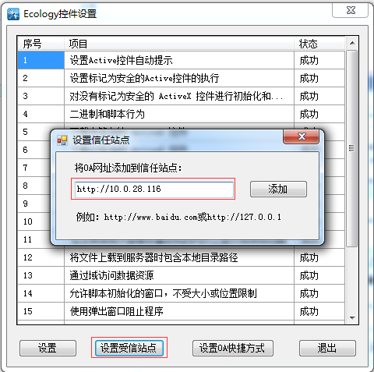

# 工作门户

## 整体门户介绍

在登录系统后我们进入了系统的门户首页，在这里我们可以通过菜单进入任意一个功能，通过元素直观的看到新闻、公告，处理待办流程、个人日程等，一些E-cology的个性化显示也可以在首页中找到相关的按钮，如图1所示，下面首页分为7个部分来介绍：

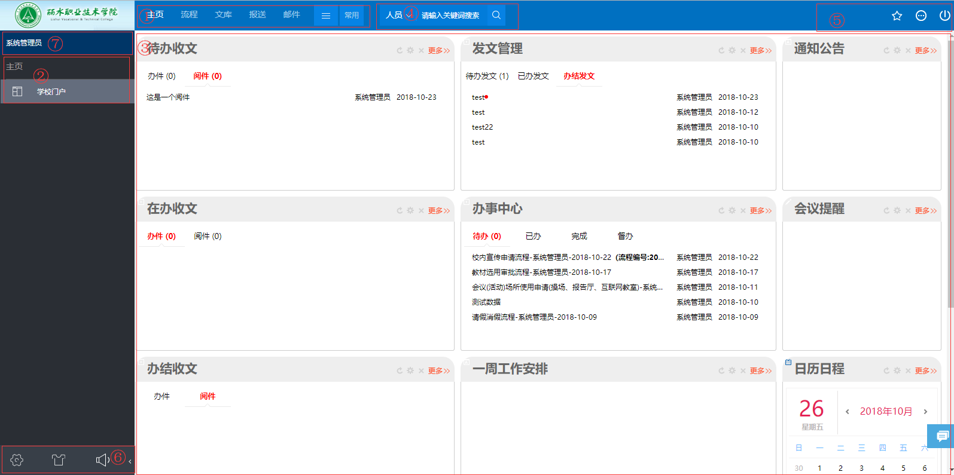

图1

## 快捷搜索

在图1所示的第4部分就是快捷搜索区域，用户只要在这里输入了关键字，就可以在指定的功能中根据此关键字搜索相应的内容。目前可以搜索的范围如图2所示。

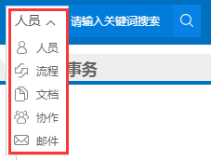

 图2

## 个性化设置

### ****概述****

在图1所示的左下角第6部分就是个性化设置区域了，每个用户可以在这里选择系统皮肤等。

* F:\20047\images\1095427：点击后可以对自己的流程、文档、门户等显示信息进行个性化的设置
* F:\20047\images\1095429：点击后可以更换系统皮肤的颜色，如图8所示，直接选择需要的皮肤颜色即可；如果需要，点击【主题】按钮，可以选择其它主题，如图9所示；

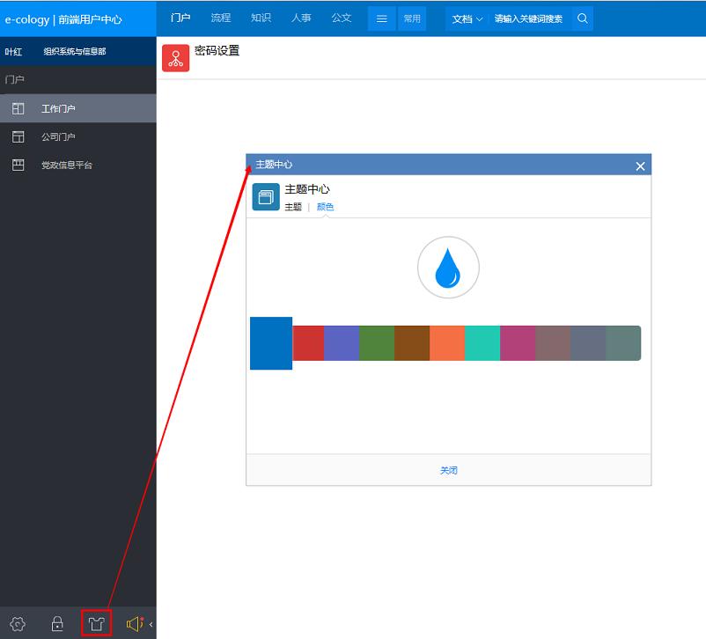

**图8**

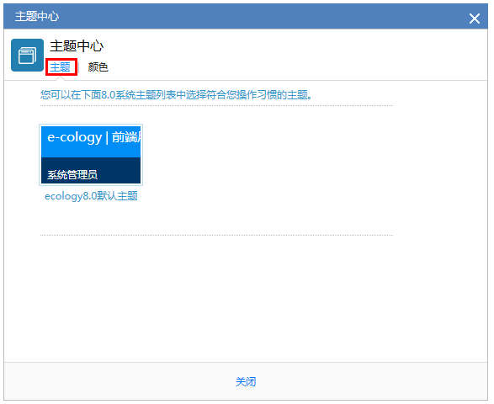

**图9**

* F:\20047\images\1095430：消息提醒，用来查看系统中的消息，如果有新的消息，这里会有红色进行标注，显示如图10所示，这里可以提醒的消息有【新到达流程】、【工作流完成】、【密码变更提醒】、【工作流超时提醒】、【退回流程】

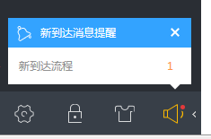

**图10**

个性化设置是用户进行个性化定义流程、文档、门户等显示信息、显示方式的地方。点击个性化设置按钮后显示如图1所示，分为了工作流程、人力资源、门户管理和其它四个页面

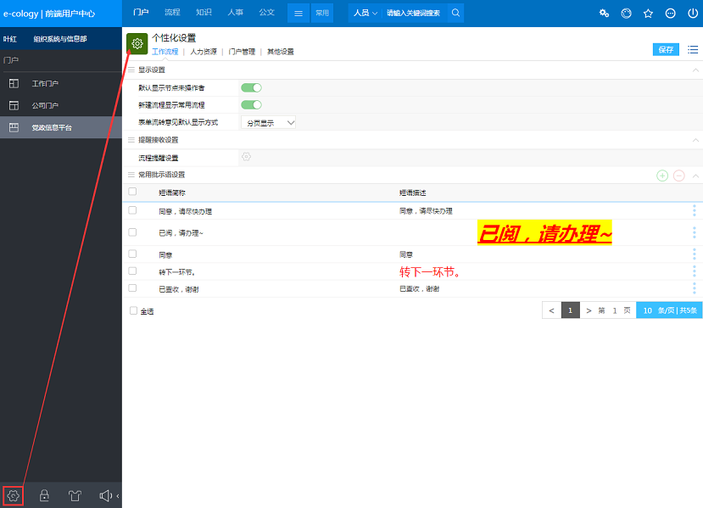

**图1**

### ****工作流程****

**1、显示设置**

* 默认显示节点未操作者：在流程待办列表中是否显示未操作者，开启后会显示；
* 新建流程显示常用流程：开启后在新建流程的页面会增加一个【常用流程】，如图2所示。

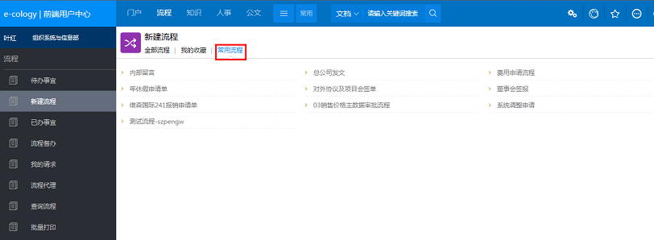

**图2**

* 表单流转意见默认显示方式：分为了【分页方式】和【滚动方式】
  + 分页方式：意见以分页列表的方式展示，每页显示的意见条数是有限的，需要通过分页菜单翻页查看意见；
  + 滚动方式：意见全部展示在表单的下方，通过右侧的滚动条查看前后意见。

**2、流程提醒设置**

设置哪些流程需要进行提醒，点击后显示如图3所示，只有选中的流程，才会在左下角的提醒中显示，没有选中的就不会显示了。

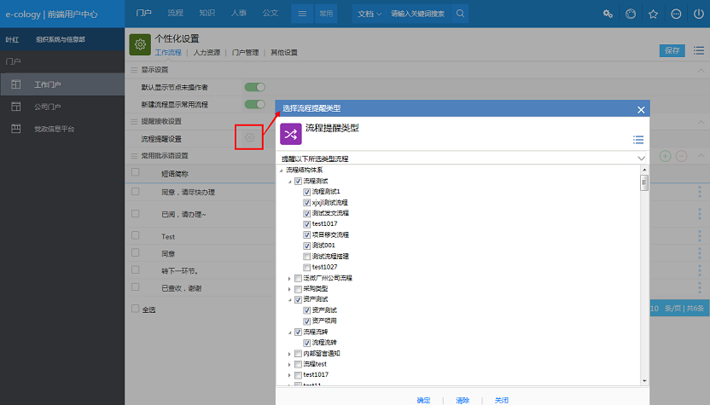

**图3**

**3、常用批示语**

在提交流程的时候经常需要填写一些相同的签字意见，就是常用批示语，如图4所示，除了在流程中直接添加批示语外，在个性化设置中的【常用批示语设置】中点击添加按钮，如图5所示，可以维护添加批示语，字段【短语简称】是显示在图4下拉列表中的内容，而字段【短语描述】中的内容才是显示在签字意见框中的内容。

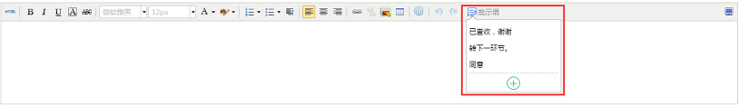

**图4**

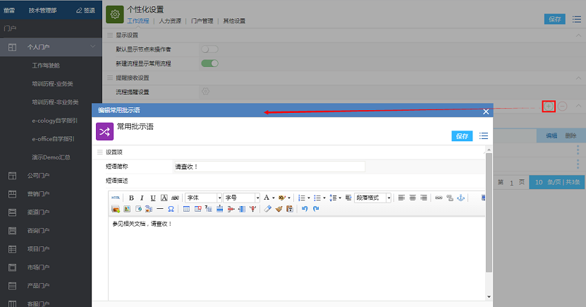

**图5**

### ****人力资源****

1、人力资源自定义设置的是人员群组，是将一些常用的人员分到一个组中，便于在前台使用的时候可以通过这些组来选择人员，如图6所示，就是浏览按钮-人力资源通过组来选择人员；

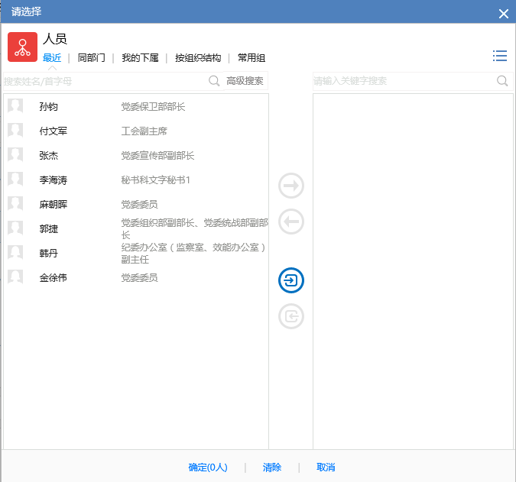

**图6**

2、群组分为了公共组和私人组，如图7所示

* 公共组：是由管理员设定的分组，可以设置共享范围，在共享范围内的所有用户在浏览人力资源的时候都可以使用这个公共组；
* 私人组：是用户自定义的组，每个用户自己设定，只能自己使用；

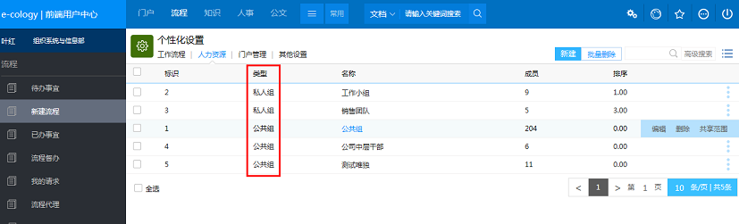

**图7**

3、在图7所示页面点击【新建】按钮显示如图8所示，必需有系统权限【群组设置】才能选择公共组，否则类型不能进行选择，只能设置私人组。

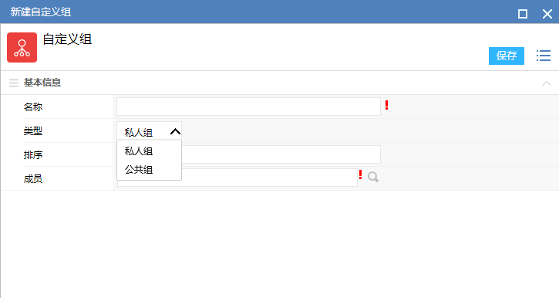

**图8**

### ****门户管理****

1、概述

门户管理主要是设置自定义的菜单和没有锁定的门户页面。

2、菜单设置

点击菜单之后显示如图9，已有的菜单是不能去除的，只能添加自定义的菜单。

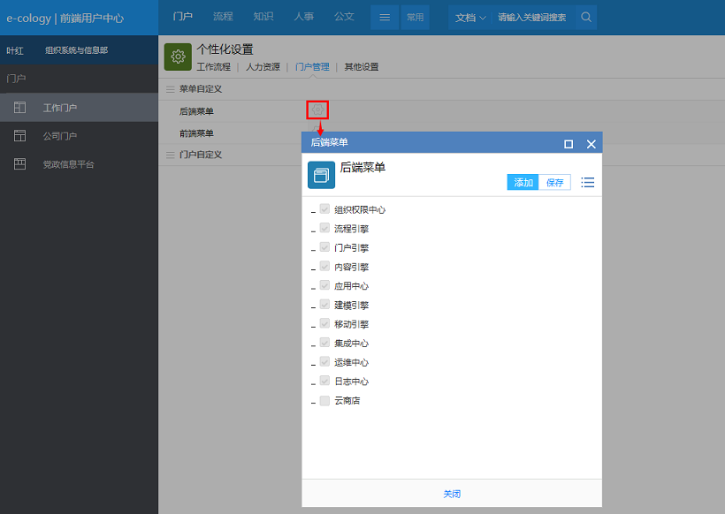

**图9**

3、门户页面自定义必需是没有锁定的门户才可以设置，用户可以添加元素，对页面元素进行布局。

### **其它设置**

分页列表自动折行功能是指在分页列表显示的页面，如果字段内容超过了列表宽度，是完整得折行显示还是以...省略号的形式显示

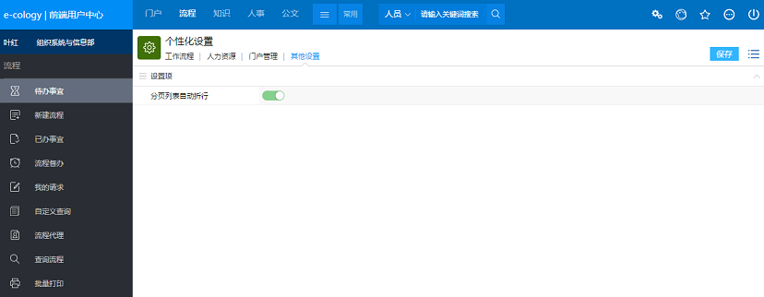

**图10**

* 图11是开启折行显示的效果，流程标题字段长度超过了列表的宽度，以折行显示的方式完整展示流程标题；

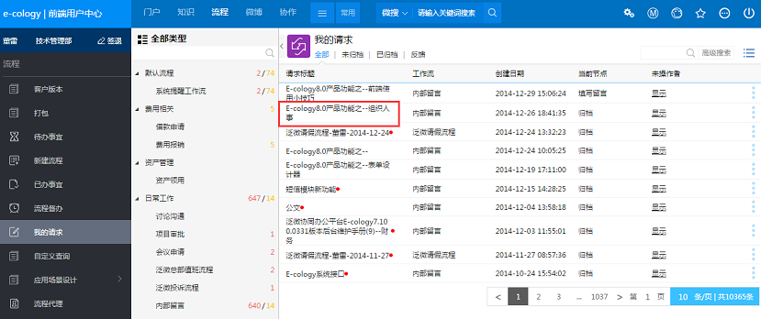

**图11**

* 图12是关闭折行显示的效果，超过列表宽度的内容就以...替代了，将鼠标移动到流程标题上之后会以浮动窗口的方式显示出完整名称。

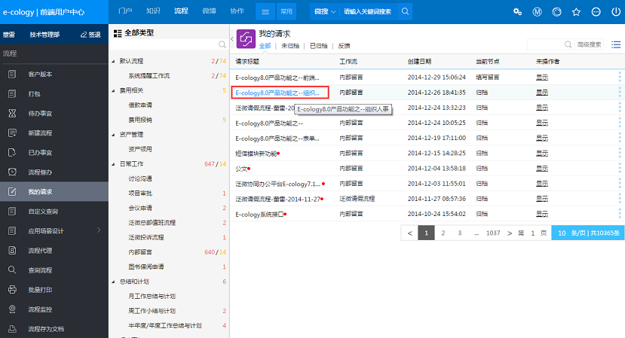

**图12**

# 工作流程

## 如何发起流程

用于用户创建工作流程，如：收发文、请假申请等。

点击前端应用中心菜单【流程】--【新建流程】，打开如图1所示的页面：

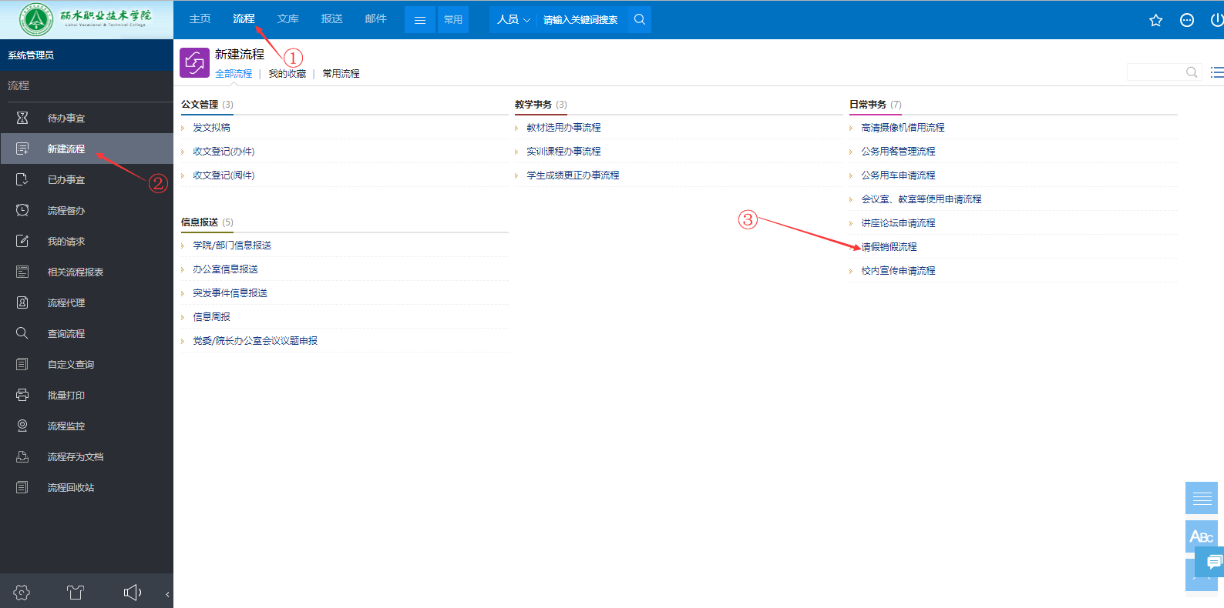

图1

* + 默认显示【全部流程】标签页，页面中的流程默认从左边往下纵向展现流程路径。
  + 【我的收藏】标签页用于显示收藏的流程路径。
  + 【常用流程】标签页用于显示常用流程，默认为点击次数最多的前10个流程路径。
  + 每次进入取上一次选择的标签页，如上一次点击的标签页是【我的收藏】则此次进入也默认到【我的收藏】标签页

1、点击需要创建流程，显示如图2所示的表单页面

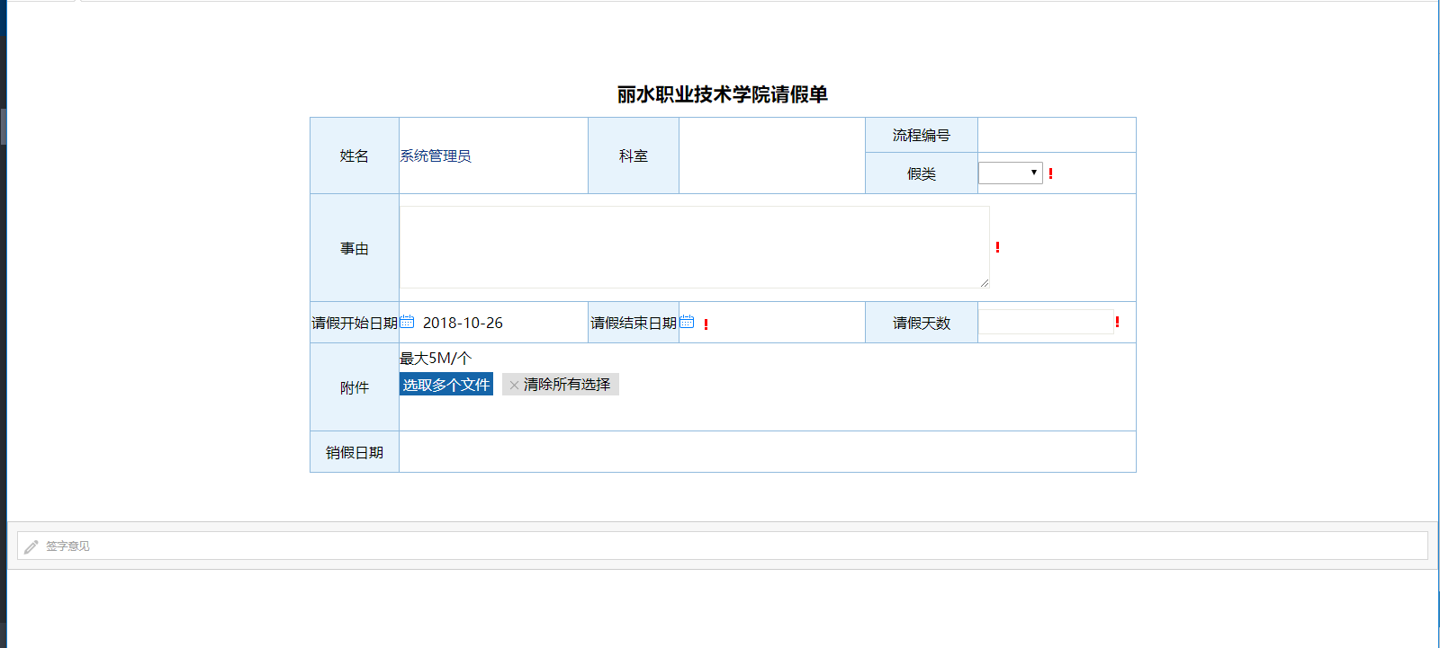

图2

* + 流程表单页面中，带有 的字段代表是表单中的必填字段，必需要填写，否则无法提交流程；
  + 点击下方的【签字意见】框之后输入签字意见的内容；

2、点击上方的【流程图】之后显示如图3所示，通过流程图，创建人可以了解整个流程的走向及每个节点的处理人，尤其对新教工来说，通过流程图来了解学校的规章制度及办事流程是一个不错的选择；

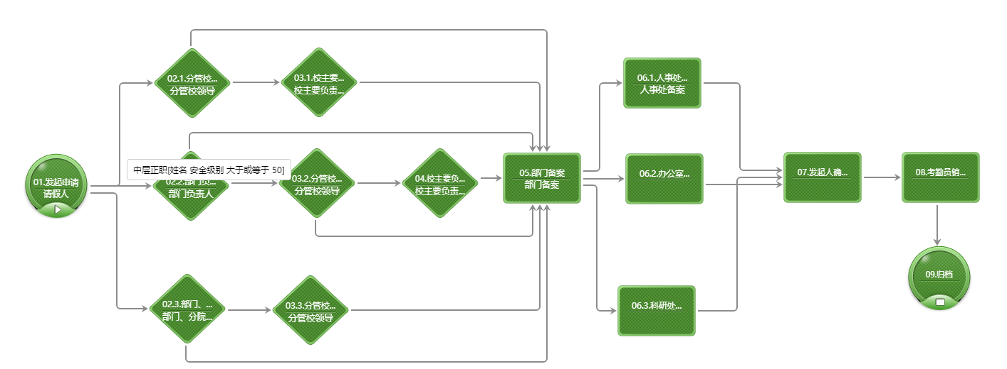

图3

## 如何跟踪我办理或者发起的流程

在首页的一般中可以查看到我办理或者发起的流程或者文件，点击流程，我们可以从流程图或者流程状态中查看到当前流程审批的环节。如图4、图5。

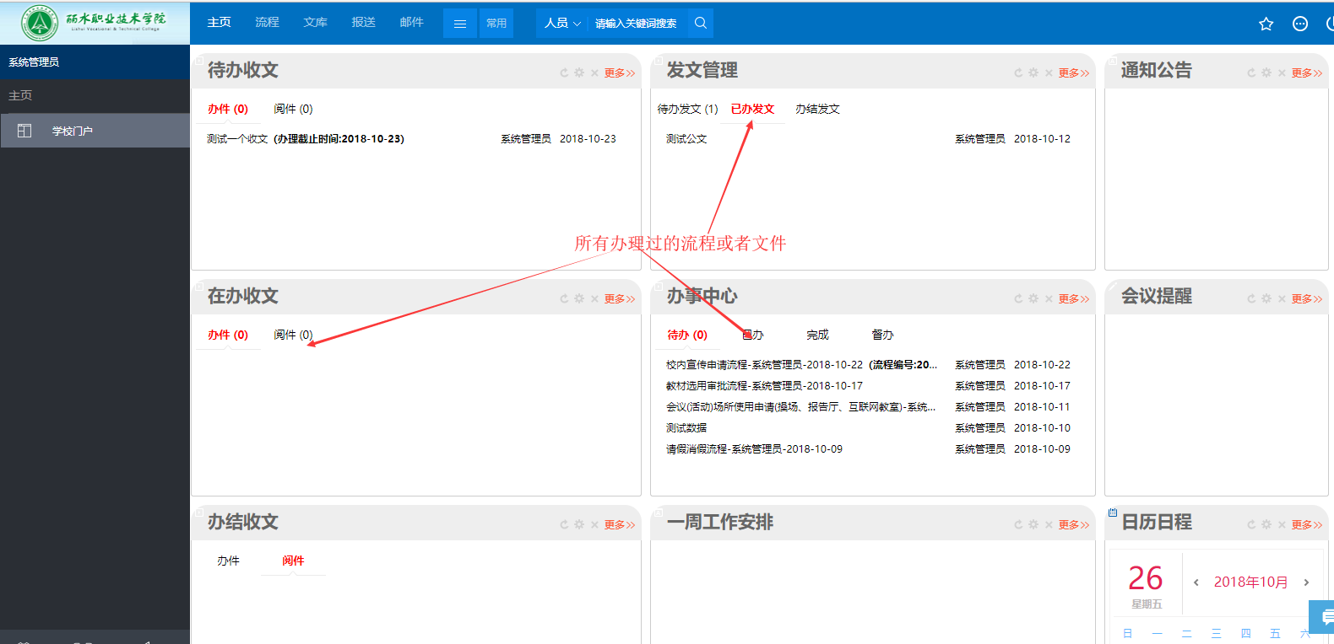

图4

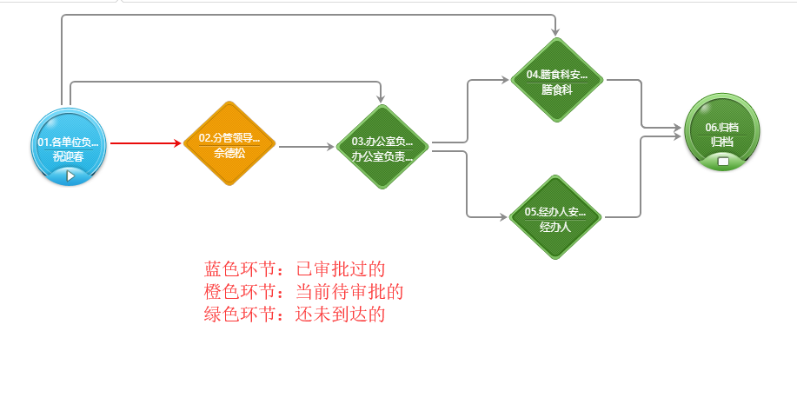

图5

## 如何审批流程

在首页中的【待办事务】模块中显示所有需要审批/处理的流程，如图6.打开流程审批单据，右上角的批准和退回等按钮点击处理流程。如图7

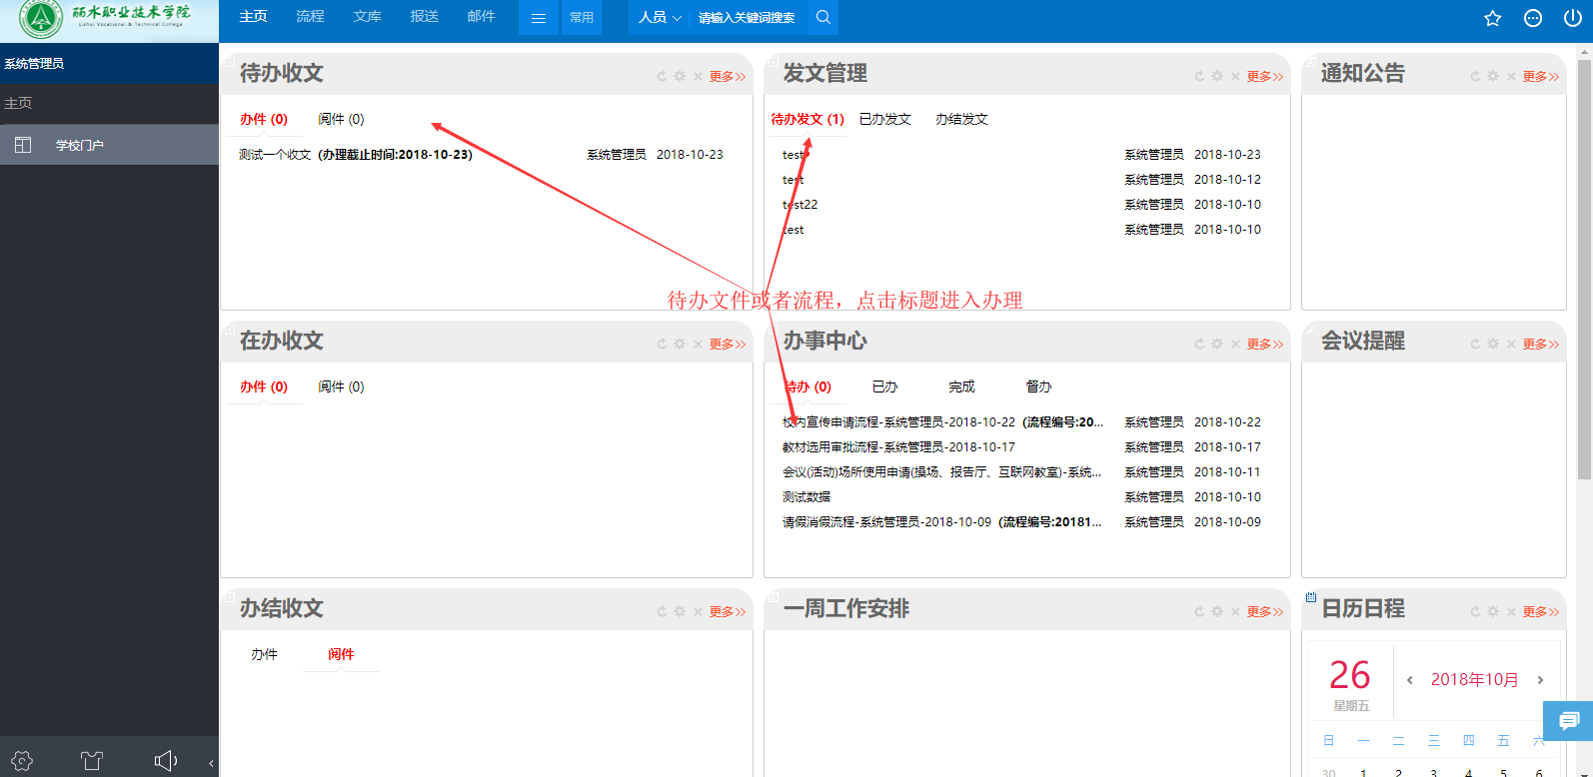

图6

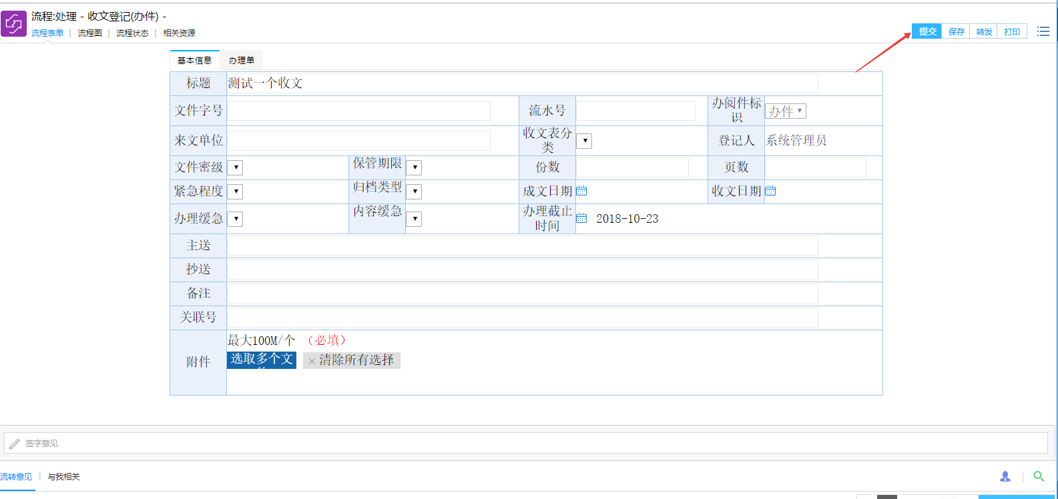

图7

下面是几个常用审批菜单的介绍：

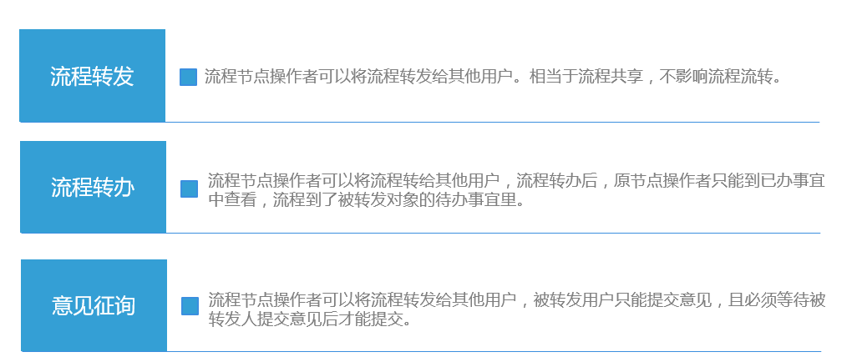

## 如何设置流程代理

在某种情况下（如请假）当前人员的流程审批需要代理给另外一个人审批。这个时候我们可以使用流程代理的功能，选择流程代理人。具体操作如下图8

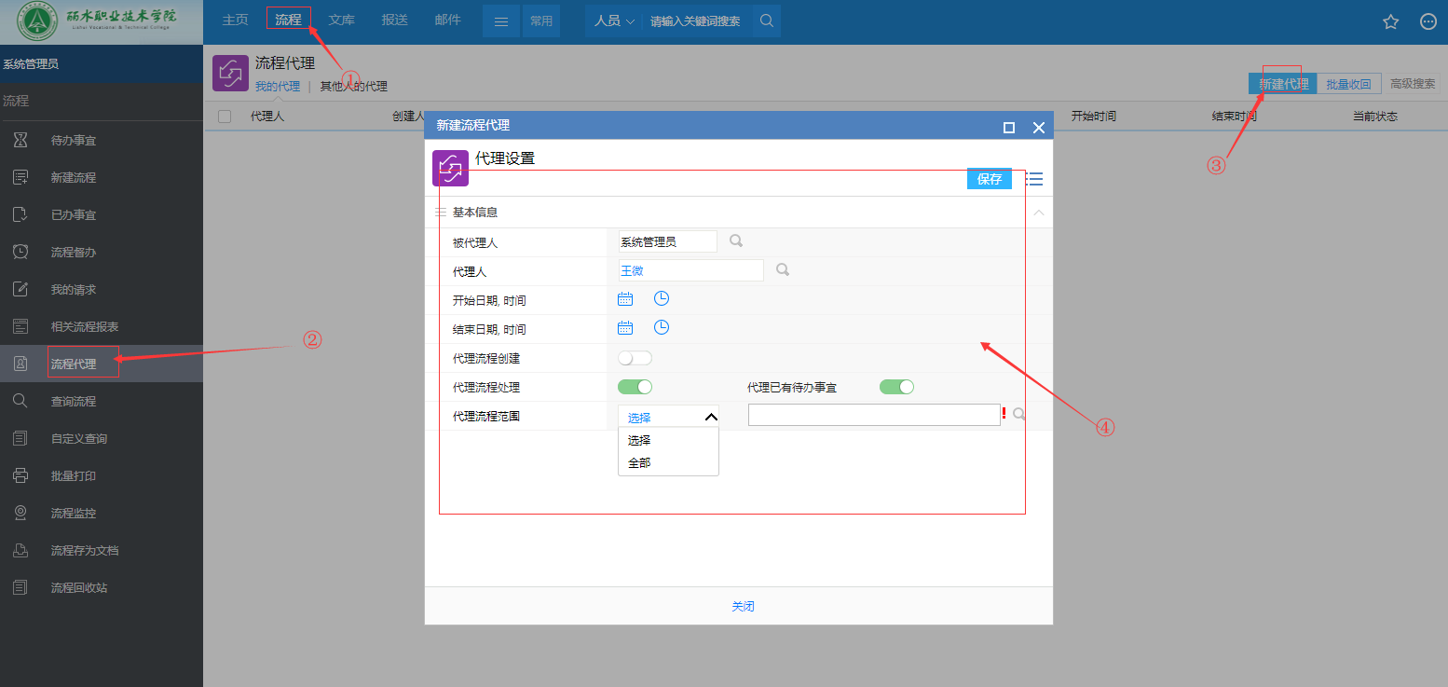

图8

# 公文介绍

## 收文功能介绍

通过收文流程来实现收文办理的流转，丽职院收文分为办件和阅件两种，根据不同文件类型，选择不同流程

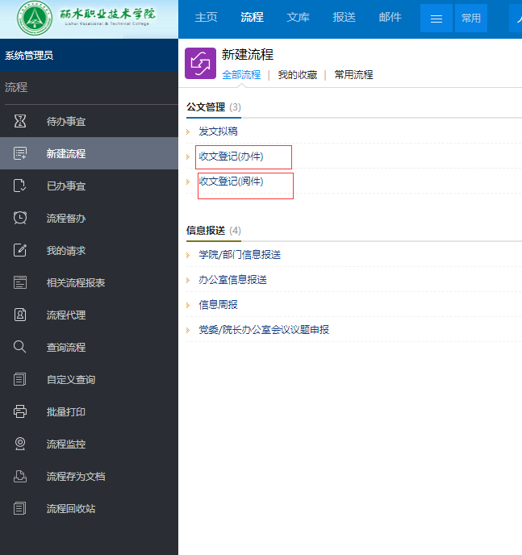

首先发起收文流程，填写相应的单据，如下图1：

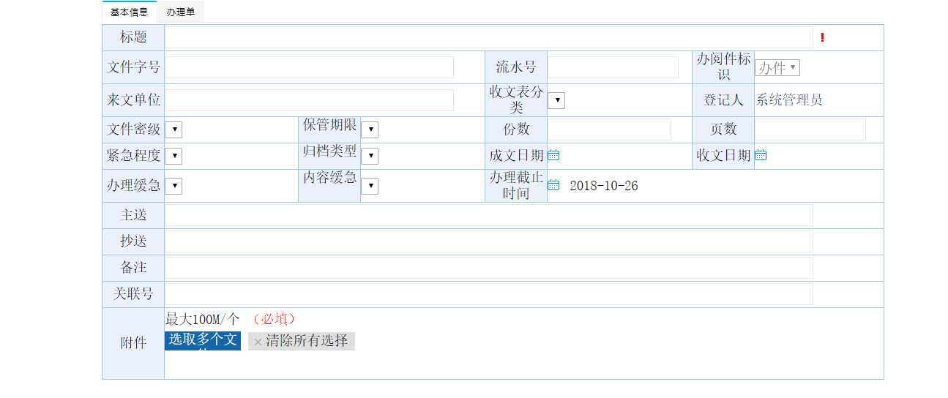

图1

填写办理单之后通过流程的流转发送至办公室、主要领导、分管领导、承办部门等环节审批/处理（**根据具体文件类型，选择不同的办理节点，进行流程审批）**

最终反馈办理结果，具体流程走向如图2。

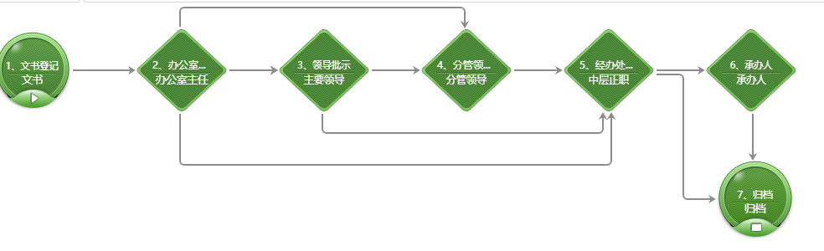

图2

最终收文流程办理归档之后，系统自动在首页展示收文办理件。如图3

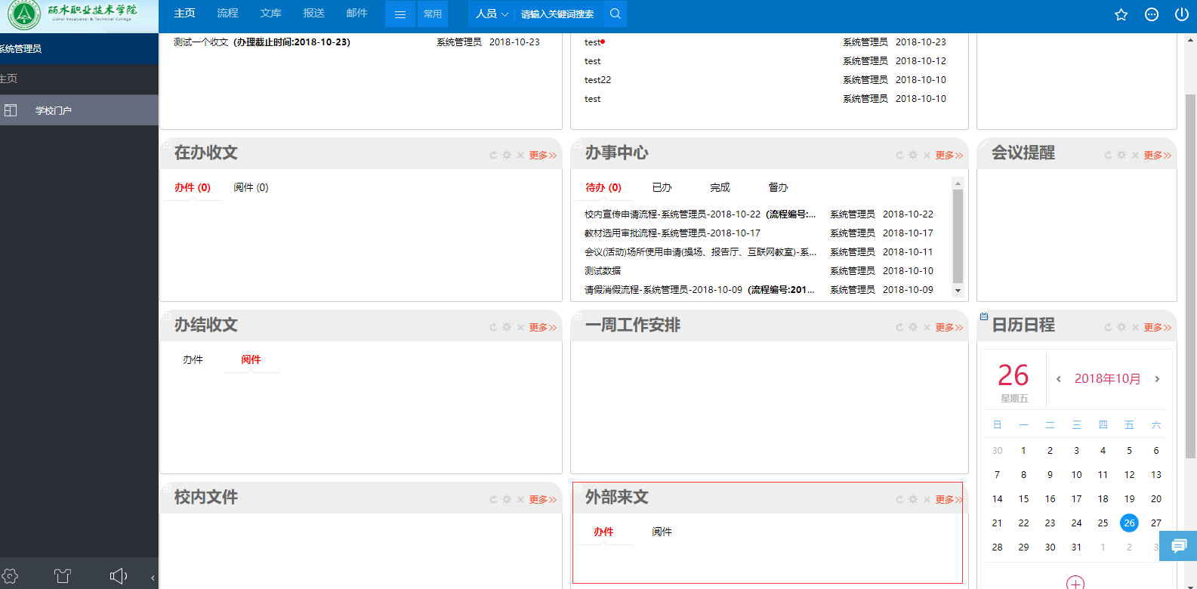

图3

## 发文功能介绍

通过发文流程来实现最终电子红头文件的生成。

首先发起发文拟稿流程，填写相应内容，需要注意的是，正文需要安装office控件才能实现在线编辑，具体如下图4

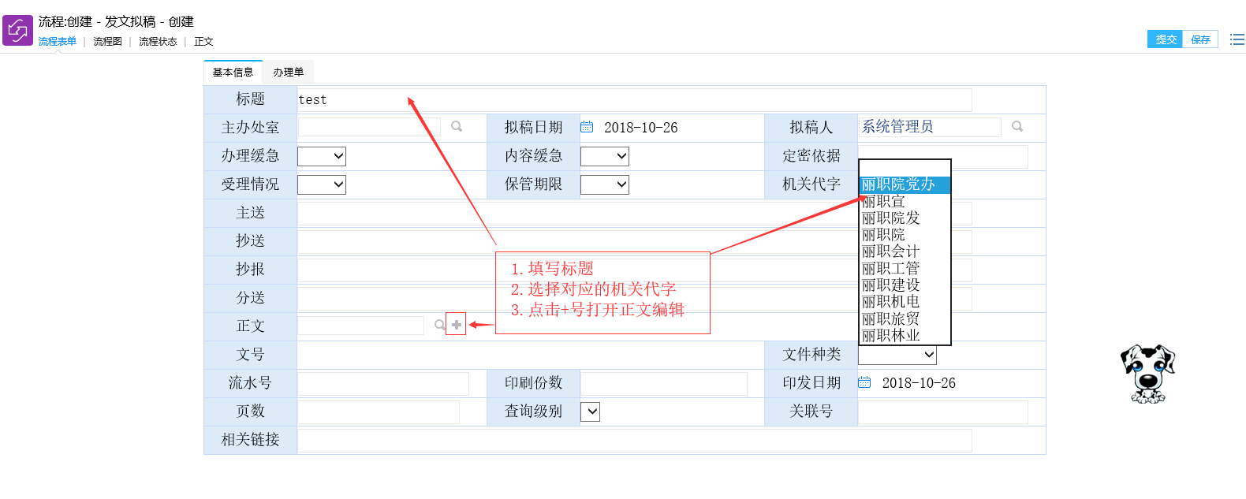

图4

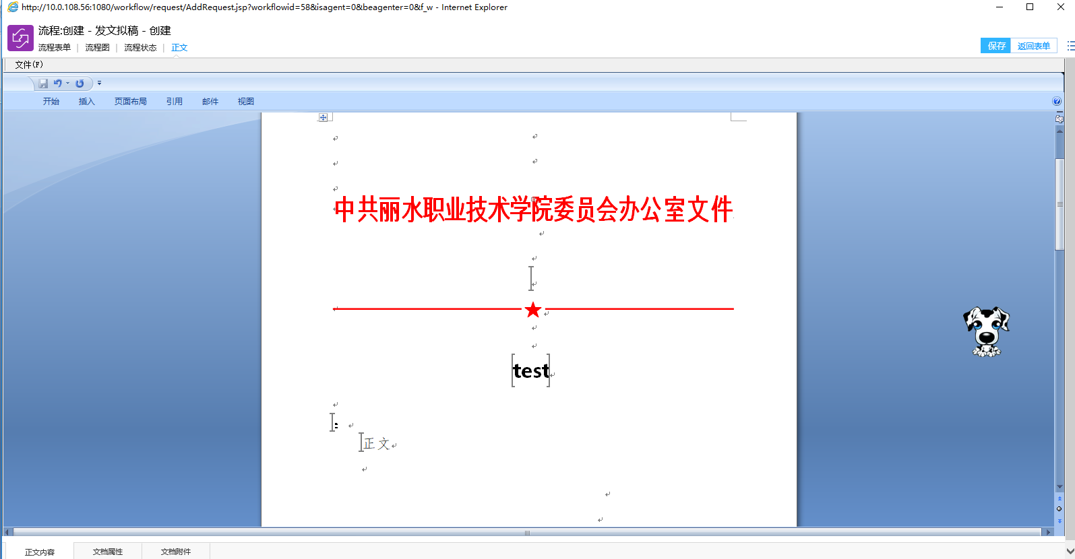

图5

## 公文查询

收发文的查询在首页即可查看，若要查看全部的文档，则在【文档】--【文档目录】中找到相应的文档目录，即可查看。（注：每篇文档都是有权限控制）如下图6，图7。

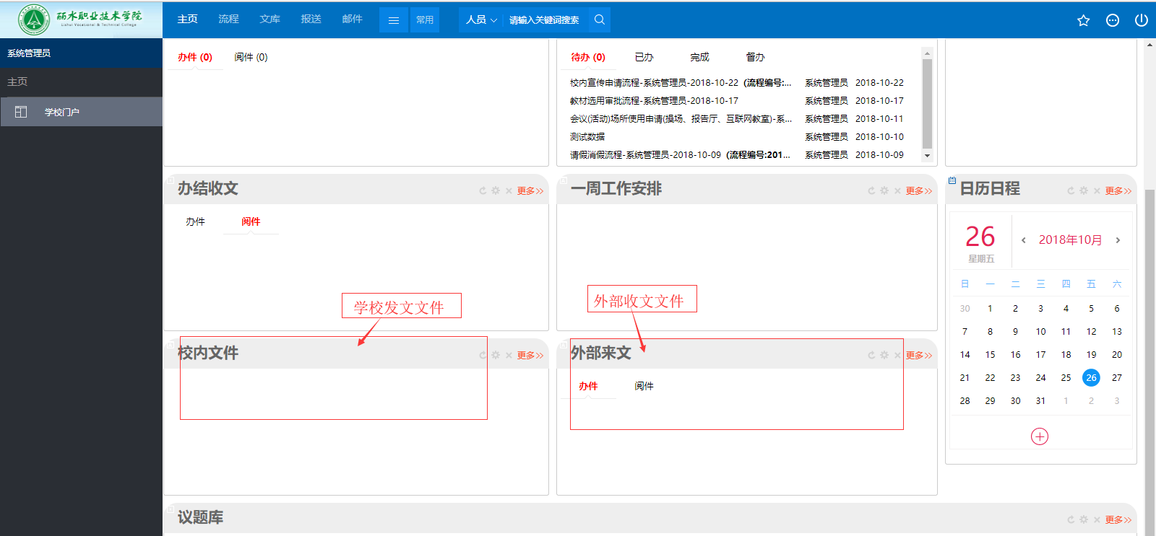

图6

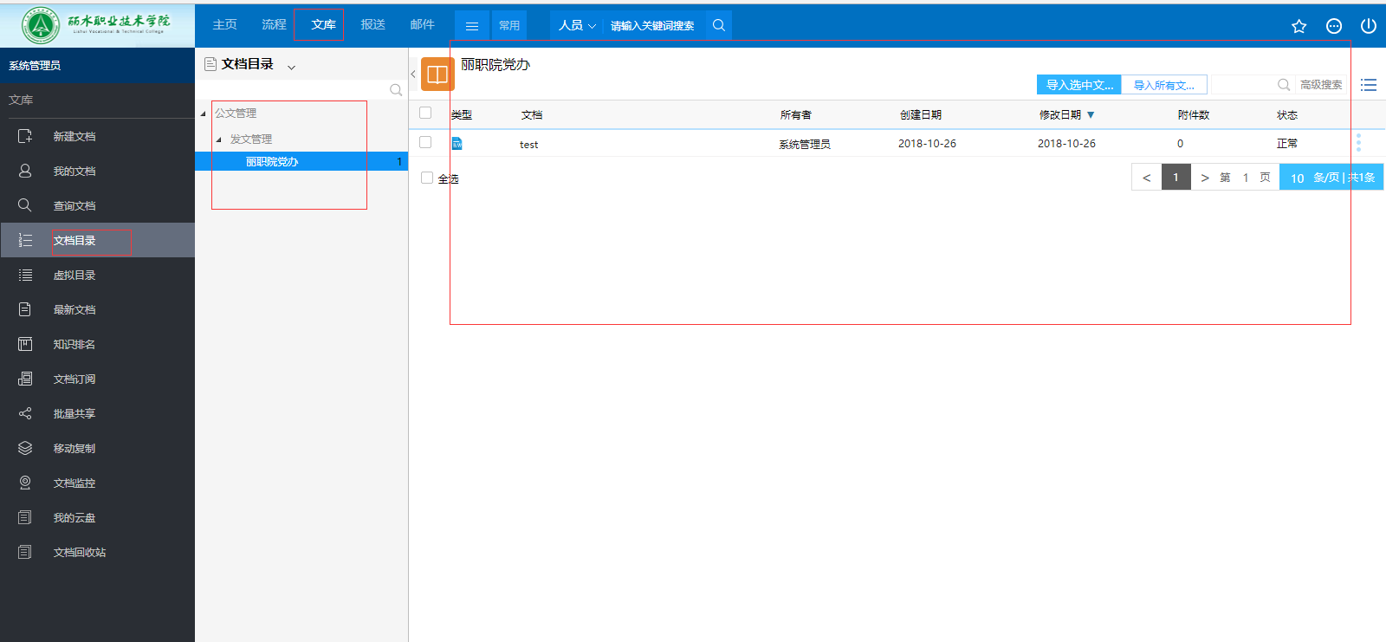

图7

# 知识文档

## 如何创建文档（通知公告为例）

用于用户创建文档，如：通知公告、综合新闻、学校要闻等。

点击前端应用中心菜单【文档】--【新建文档】，打开如图5.1所示的页面：

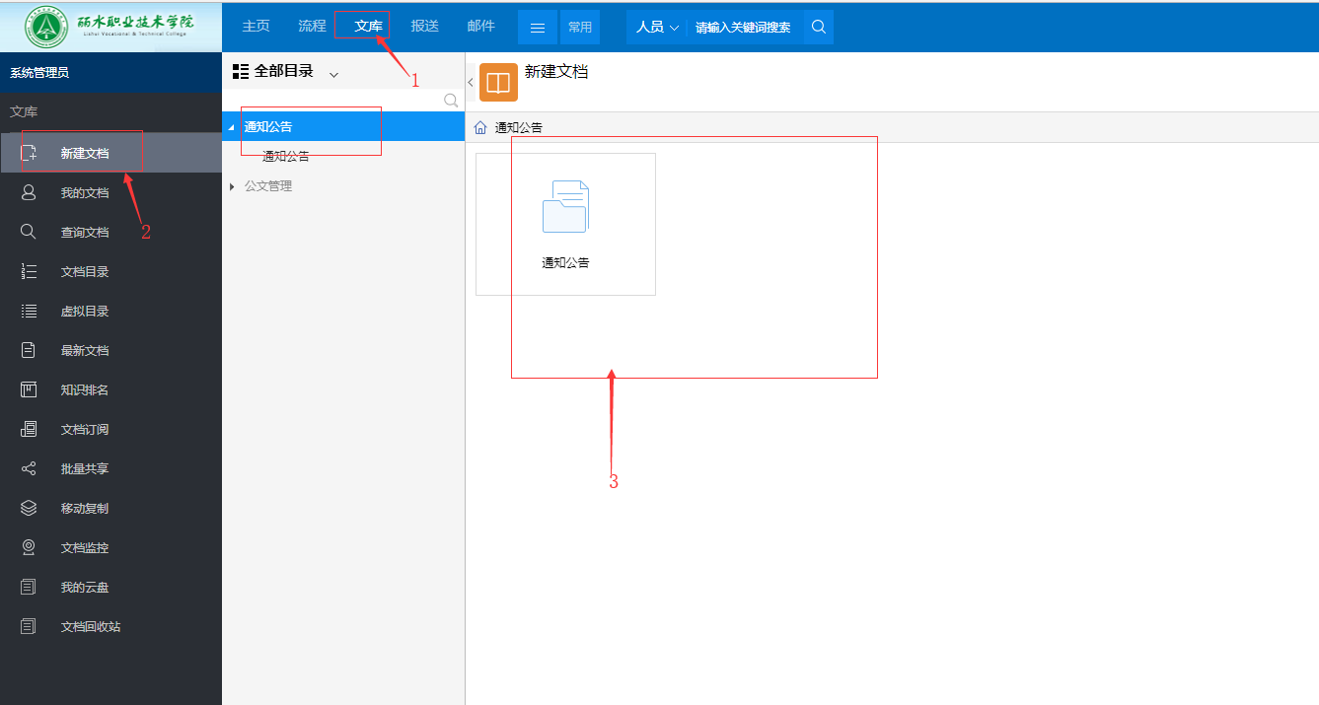

图5.1

* 展示的是文档目录，右侧以文件夹的形式展示文档目录；
* 双击目录可以进入下级目录页面
* 如果用户对目录有新建文档的权限，那么目录上会出现F:\20050\images\1149038收藏按钮，点击后可以将目录添加到收藏列表中，如果已经收藏的目录是没有F:\20050\images\1149051按钮的；
* 如果用户对目录有新建文档的权限，如图5.2所示，在目录前面会出现新建文档的按钮，点击后可以创建文档。

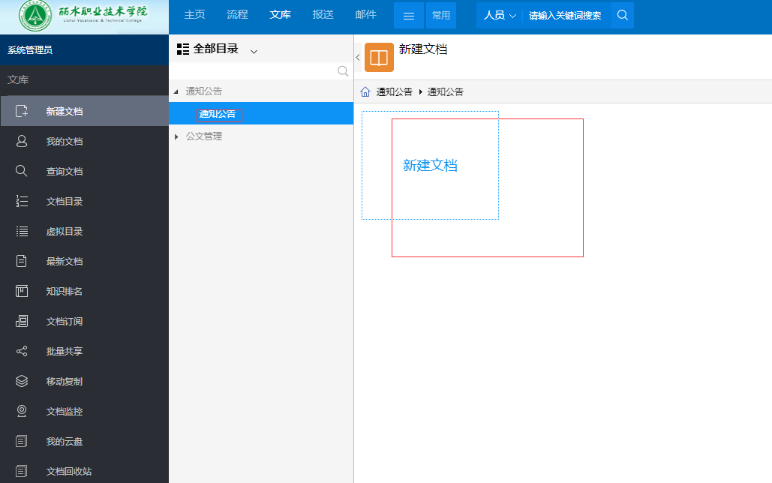

图5.2

点击新建文档后将跳转到如图5.3界面

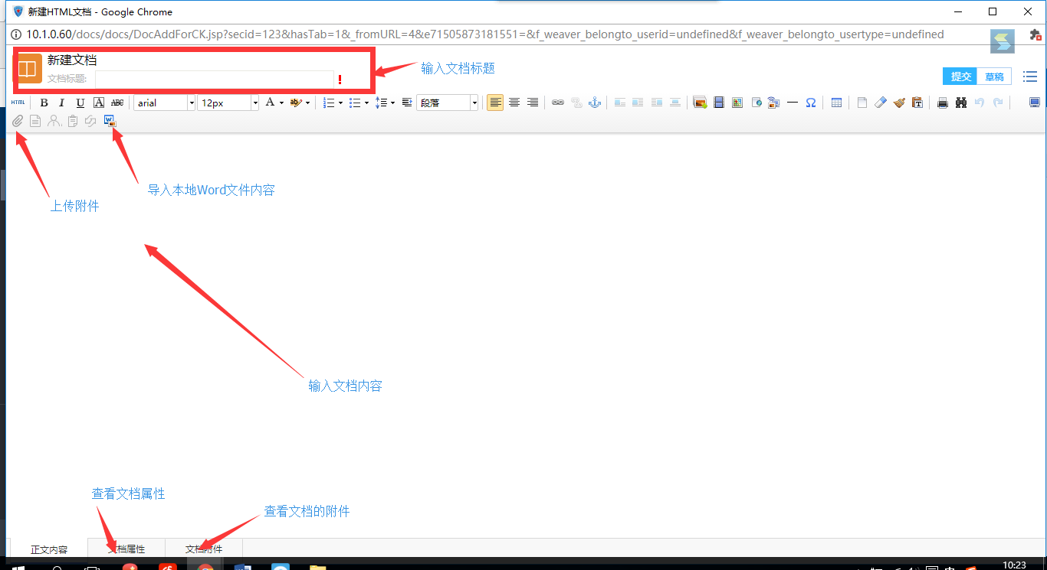

图5.3

输入标题，正文内容等，点击提交后文档创建成功！

## 如何查询文档

概述：这是为了让用户更精确查找系统中文档提供的功能，而且最重要的是，文档目录如果开放了订阅功能的话，你可以通过查询条件找到你没有权限查看的文档，当然只是在查询结果中展示文档标题，不能查看详细内容，然后通过订阅功能申请查看这些文档。

1. 点击【查询文档】后显示如图5.4所示，在搜索条件中输入关键字就可以查找文档了；

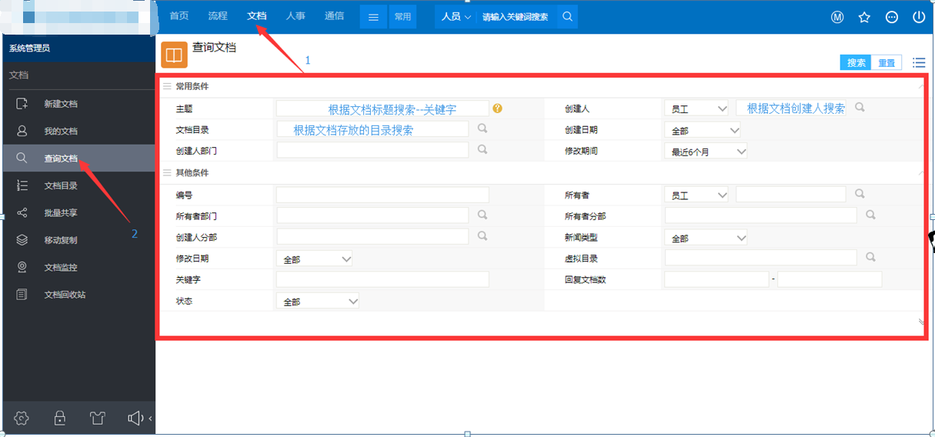

图5.4

各个搜索条件可以相互关联，提高搜索的的精准度。

# 日程管理介绍

## 日程管理介绍

概述：E-cology的日程管理是真正实现了图文展示的日程管理，员工通过查看图形化的日程表就能清晰地知道自己的工作安排，让员工能更加高效地调配自己的日常工作。

我的日程帮助我设定每日相关的工作计划，工作计划可能来自于：自己的任务安排、项目的任务、其他同事分派的事项…所有这些都被统一安排到一个图形化的日程表中！

**我的日程**：在这里可以查看自己的工作安排，创建自己的日程，如图6.1所示，按日历的方式进行显示，顶部菜单可以创建日程，日历可以按照日、周、月三种方式展示个人的工作日程，右侧可以通过搜索人员查看其他人的日程。

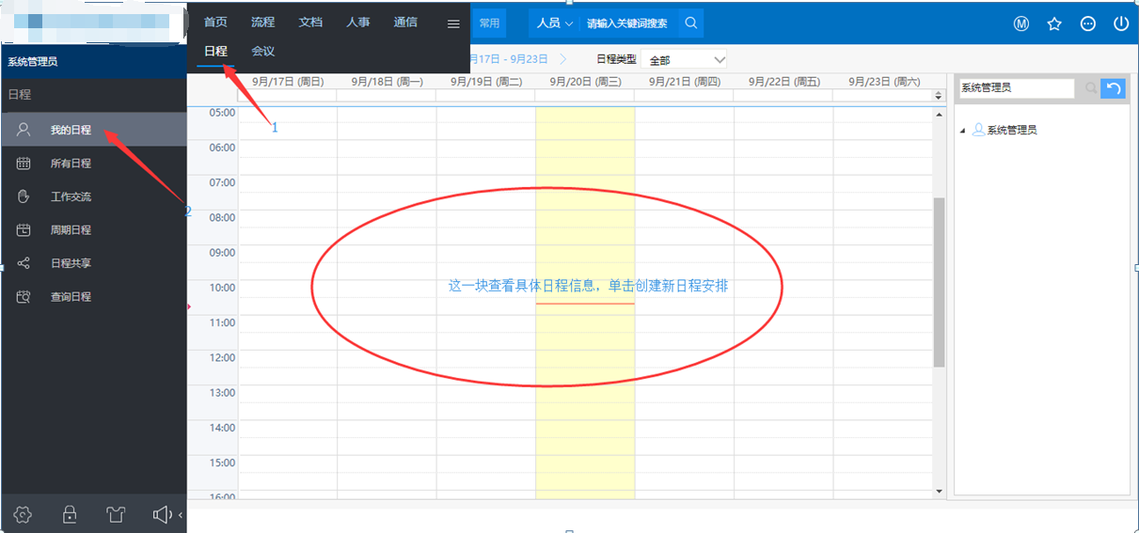图6.1

个人可以给自己创建日程，在我的日程页面，点击左上角的F:\20052\images\11015新建按钮如图6.2所示，也可以点击图6.1中的某一天某一段时间创建。

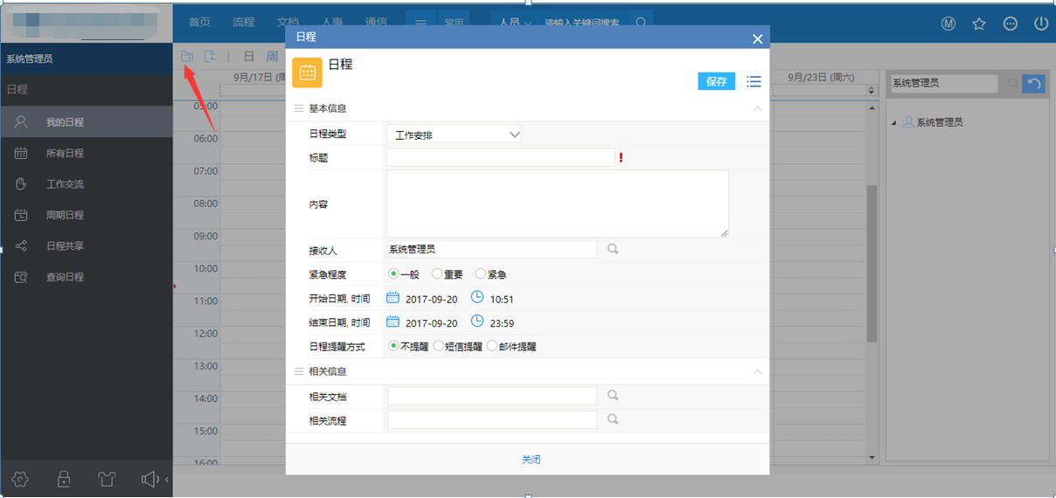

* 日程类型：可以选择工作安排或者由管理员自定义的日程类型（后台需先启用）；项目日程、客户联系日程等是不能手动创建的。根据不同的日程类型在我的日程中会以不同的颜色进行区分，便于识别。
* 日程标题是必填的。
* 需要注意的是接收人这个字段，这里决定了日程创建后谁来执行这个任务。如果接收人是创建人自己的话，那么自己完成就可以了；如果接收人是非创建人，那么接收人完成了这个任务之后，点击【完成】会触发系统工作流提醒创建人确定结束后才算任务完成，只能由日程创建人结束。
* 日程的开始日期、时间，结束日期、时间都要填写好。如果结束日期不填的话，日程在日历上就会变得每天都有了，这样没有实际意义。

我们还可以点击新建按钮旁边的F:\20052\images\1127992导入按钮，显示如图6.3所示，先下载模板，在模板中批量创建好日程后（请严格根据模板格式说明填写数据）再导入到系统中就好了。

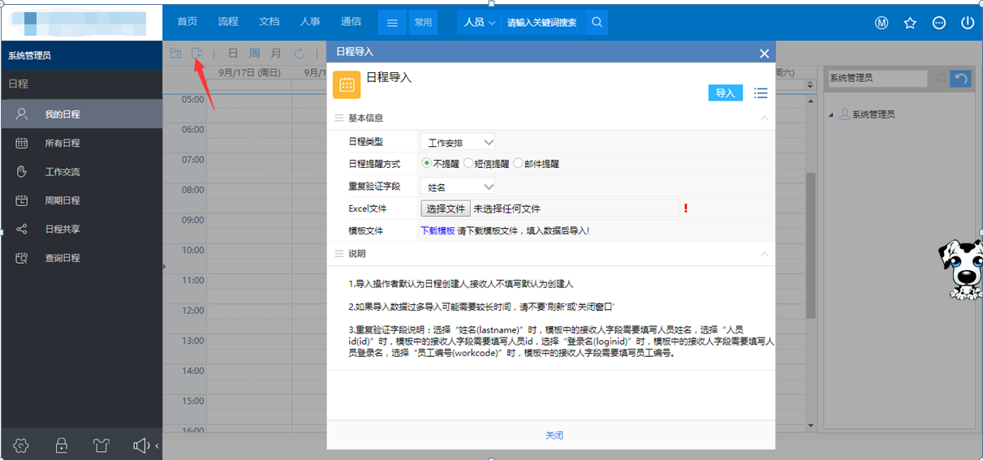

图6.3

**所有日程：**所有日程与我的日程在显示风格上是完全一样的，操作功能和方法也是一样的。

区别在于“我的日程”只显示任务负责人是我自己的任务，而“所有日程”显示的除了我自己的日程外，还有负责人是其他用户但是通过共享的方式给我查看的。此功能对于中层领导来说是非常有用的，可以在一个页面中通过不同的时间维度掌握下级的每天任务安排情况及完成情况，如果下属较多，还可以通过右侧人员列表进行过滤。

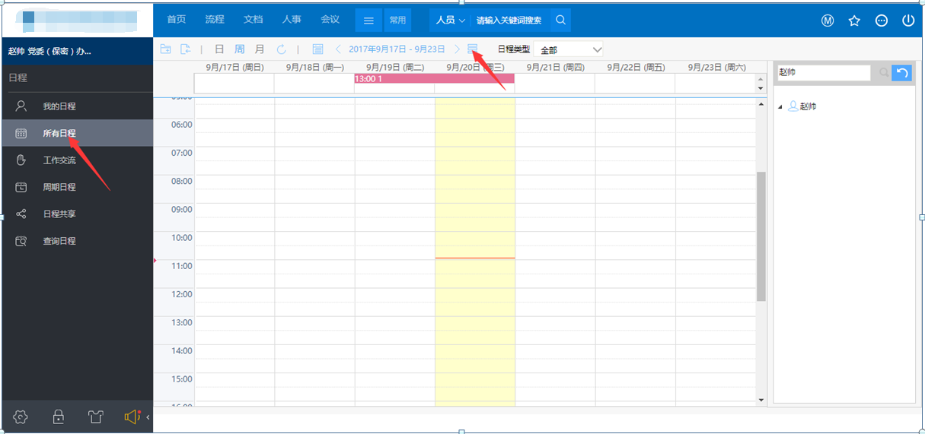

**图6.4**

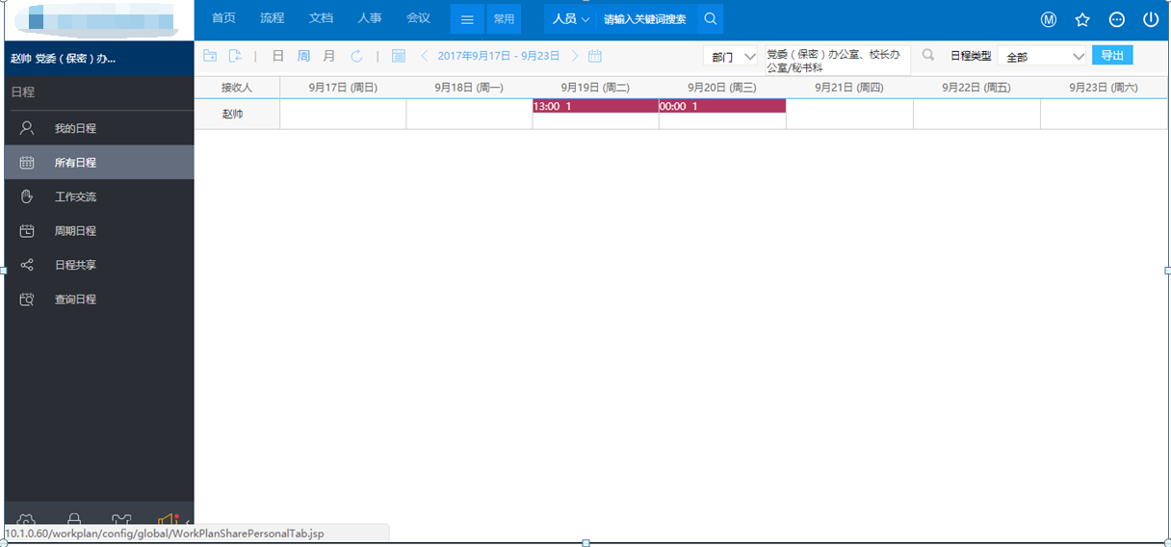

**图6.5**

## 日程共享等

概述：日程共享是为了让其他用户能够了解到你正在进行的工作安排，是否可以在你空余的时间中请求你的协助，便于上级随时了解下级的工作动态和任务完成情况。

点击日程共享菜单后显示如图1所示，这里有默认共享：将你的日程共享给你的所有上级查看。

此条前台显示数据是因为在后台【应用中心】-【日程】-【日程共享设置】页面有一条:所有人共享给所有上级查看的默认共享记录。此条记录只能在后台【日程共享设置】页面删除。

现在系统中无论前后台设置的共享都可以在日程共享页面查看到（这样对于设置了的共享更加清晰明了），只是如果不是自己设置的共享就只能查看，不能删除。

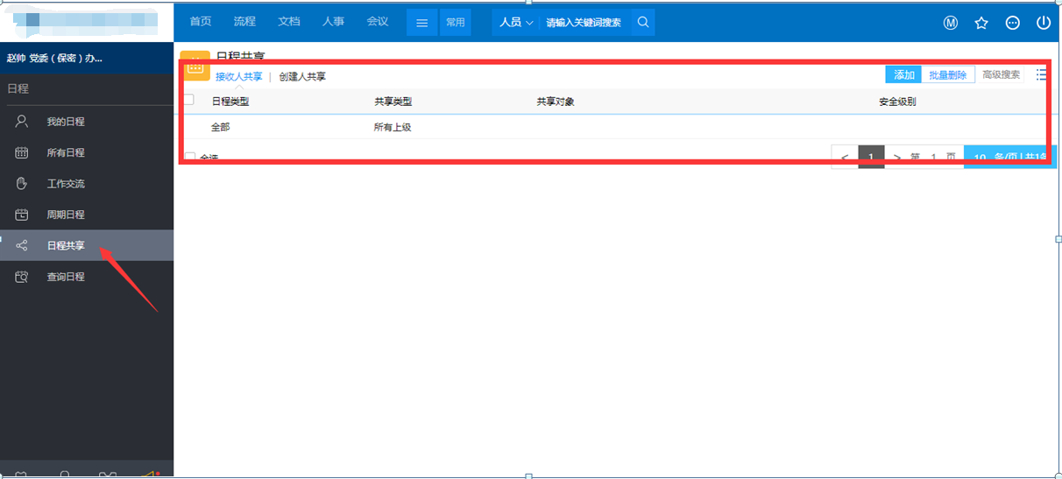

图1

点击添加按钮后，显示如图2所示

* 共享的日程只能是工作类型或自定义出来的日程类型，项目日程、会议日程等是不能设置共享的；
* 共享对象的选择方式非常多，如图3所示；
* 共享级别就是选择让别人看还是让别人编辑；
* 添加完成后保存，那么你与你设置日程类型相同的日程在共享对象的所有日程页面中就会显示出来了。

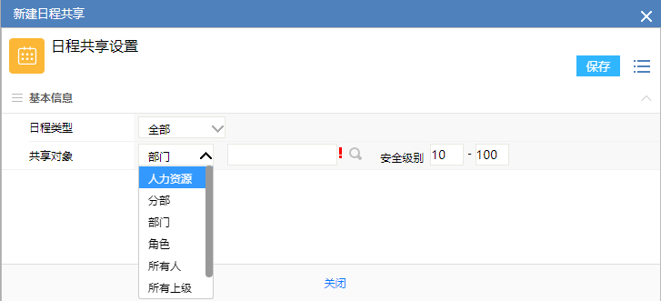

图2

# 移动端介绍(钉钉集成)

## 如果进入钉钉OA办公

登录钉钉，选择丽水职业技术学院，进入钉钉

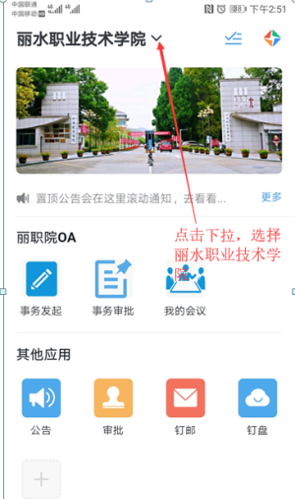 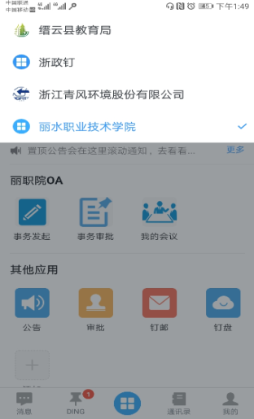 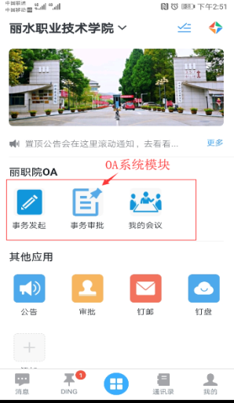

## 如何用钉钉发起流程

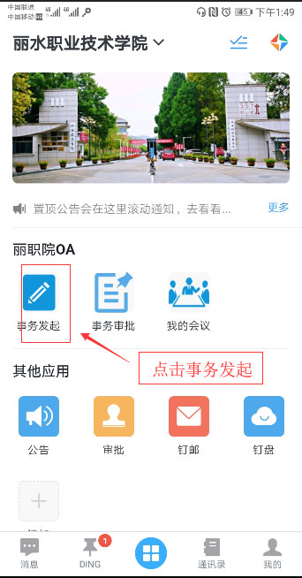 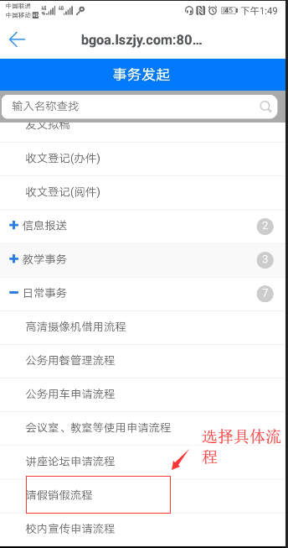 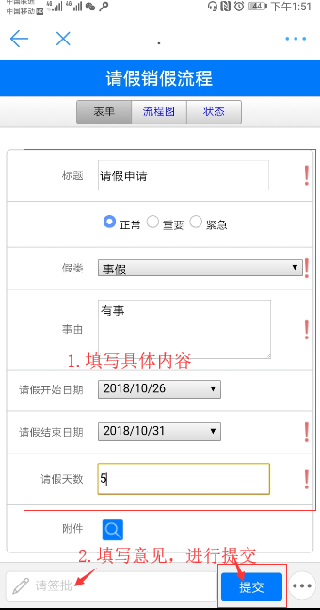

## 如果用钉钉审批

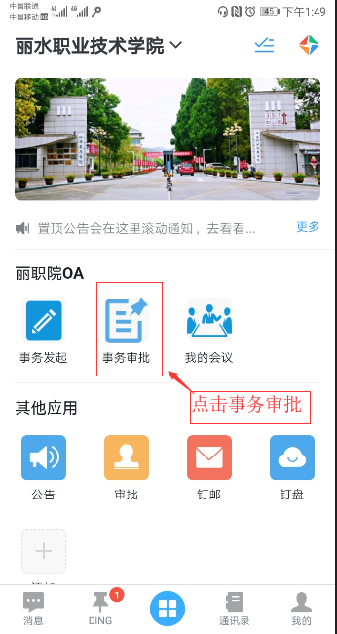 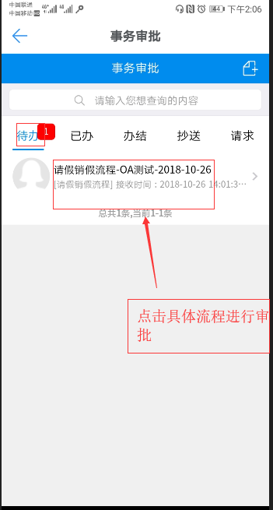

## 查看会议

